Pallas Inbyggda batterier och självtest

 | Pallas | E-7343821  Art. 571610 | 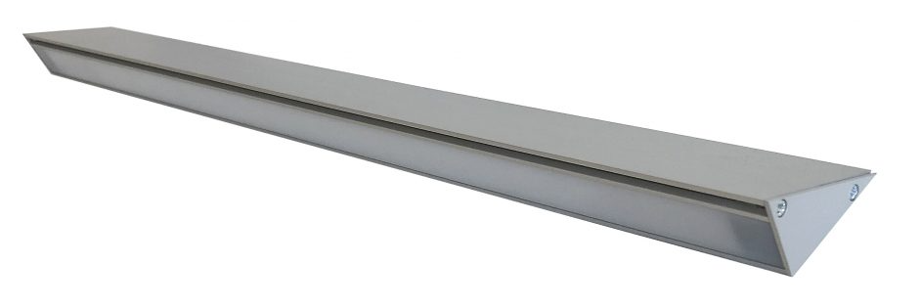 | Batteri: Inbyggt LifeP04  Montage: Vägg  Bestyckning: LED  Övrigt: IP65/20  Effekt:3W  Lumen:254lm

